'”Año de la recuperación y consolidación de la economía peruana”

**INFORME: N" 001 - 2025 - DREP- DUGEL- EC/ DIESA-ULLACACHI: HMT.**

**AL(A)**  : DRA. NORKA BELINDA CCORI TORO

DIRECTORa) DE LA UGEL EL COLLAO - ILAVE

**DEL** : LIC. HECTOR MAQUERA TICONA

DIRECTOR IES AGROINDUSTRIAL ULLACACHI

**ASUNTO :** INFORME DE APERTURA DEL AÑO ESCOLAR 2025

**FECHA :** Ilave, 05 de marzo de 2025

Tengo el agrado de dirigirme a Ud. Con la finalidad de expresarle un saludo cordial y al mismo tiempo hacer de su conocimiento, el informe referido a la apertura del año escolar 2025 realizado en la Institución Educativa Secundaria Agroindustrial de Ullacachi, donde los padres de familia y autoridades del centro poblado se dieron cita a la institución para dar la bienvenida a los docentes nombrados y contratados de la institución, cumpliendo con dar posesión de cargo a los docentes contratados:

VILLALBA MAMANI, BELTRAN DNI: 02046876 (EDUC. FÍSICA)

MAQUERA MAQUERA ELMER DNI: 80114799 (MATEMÁTICA)

Asimismo mencionar que se contó con la asistencia de la totalidad de docentes y administrativo.

Con la seguridad de contar con la atención a la presente, expreso mis más distinguidas consideraciones y aprecio personal.

Atentamente;

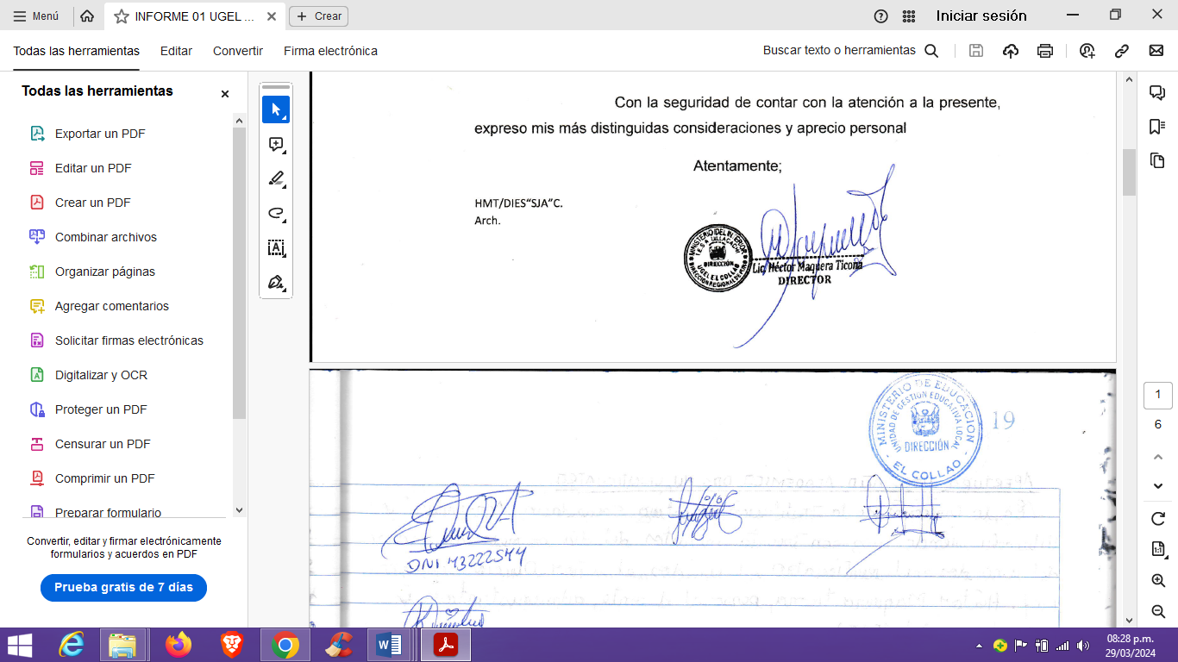HMT/DIES“AU”C.

Arch.

**ANEXO: EVIDENCIAS FOTOGRÁFICAS**

|  |
| --- |
| ACTA DE APERTURA |
|  |

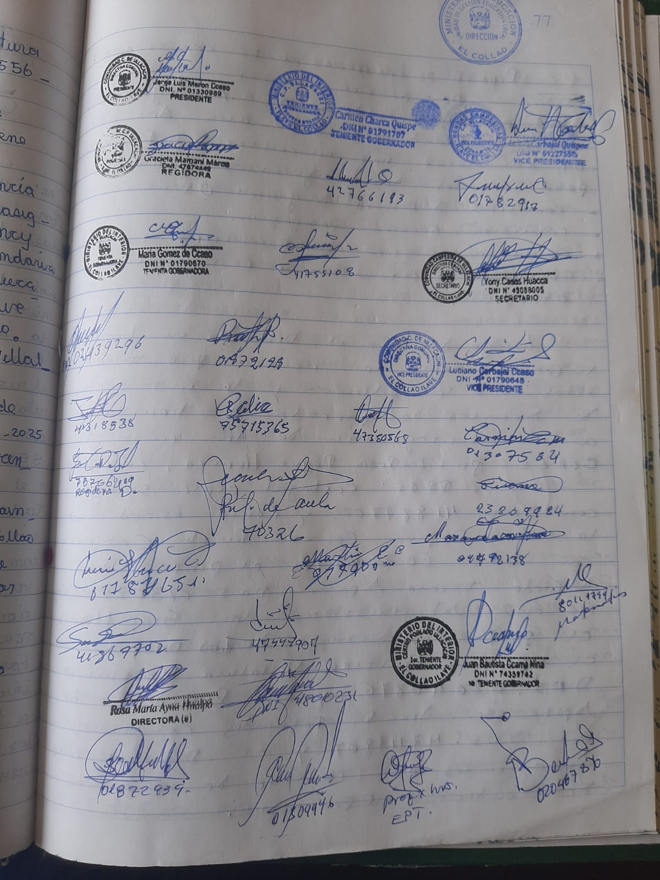

RECEPCIÓN DE DOCENTES POR PARTE DE LAS AUTORIDADES DEL CP.

|  |
| --- |
|  |
|  |